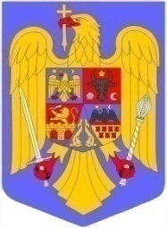 | ROMÂNIA  JUDEŢUL DÂMBOVIŢA  PRIMĂRIA COMUNEI CORNĂȚELU | 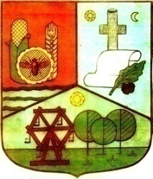
Anexa nr. 1 la P.H.C.L. nr. 75/23.11.2023

Structura reţelei școlare ale unităţilor
de învăţământ preuniversitar de stat de pe
raza comunei Cornăţelu pentru anul școlar 2024-2025

Nr.  Crt. | Denumire | Denumire scurtă | Localitate superioară | Localitate
I. | ŞCOALA GIMNAZIALĂ CORNĂŢELU | ŞCOALA GIMNAZIALĂ CORNĂŢELU | Cornăţelu | Cornăţelu
1. | ŞCOALA PRIMARĂ BOLOVANI CORNĂŢELU | SP BOLOVANI CORNĂŢELU | Cornăţelu | Bolovani
2. | GRĂDINIŢA CU PROGRAM NORMAL BOLOVANI CORNĂŢELU | GPN BOLOVANI CORNĂŢELU | Cornăţelu | Bolovani
3. | GRĂDINIŢA CU PROGRAM NORMAL CORNĂŢELU | GPN CORNĂŢELU | Cornăţelu | Cornăţelu
4. | GRĂDINIŢA CU PROGRAM NORMAL ALUNIŞU CORNĂŢELU | GPN ALUNIŞU CORNĂŢELU | Cornăţelu | Alunişu

Primar, Avizează pentru legalitate,
Secretarul general al comunei Cornățelu
Florin-Nelu IVAN Aurelia-Alina GRIGORE

